แบบฝึกหัด InDesign CS 5

คำสั่ง
- แบบฝึกหัดนี้ควรใช้เวลาในการทำ 45 นาที –1 ชั่วโมง
- ให้นักศึกษาออกแบบเอกสารแผ่นพับตามตัวอย่าง
- ให้นักศึกษาดาวน์โหลดไฟล์ประกอบการทำแบบฝึกหัดได้จากเว็บอบรมฯ หัวข้อ หลักสูตร แบบฝึกหัด การบ้าน วิชา Adobe InDesign CS5
เมื่อได้ไฟล์มาแล้วกรุณาตรวจสอบไฟล์ที่ต้องใช้ในการทำแบบฝึกหัด โดยจะมีไฟล์ดังต่อไปนี้
- ชุดคำสั่งและวิธีทำแบบฝึกหัด
- Folder Font ใช้ในกรณีที่เครื่องไม่มี Font ชุดดังกล่าว ต้องติดตั้ง font ทั้งหมดก่อน ในที่นี้ไม่ต้องติดตั้งเพราะเครื่องมี font เรียบร้อยแล้ว
- Folder Photo เป็นที่เก็บรวบรวมไฟล์รูปที่ใช้ในแบบฝึกหัด
- ไฟล์ Master.indd ให้ 1ไฟล์
- ไฟล์ ข้อความที่ต้องใช้ในแบบฝึกหัด ชื่อ Text01
- ไฟล์รูปตัวอย่างงาน 2 ไฟล์ ชื่อ Page A และ Page B

เริ่มต้นแบบฝึกหัด

1.ให้นักศึกษาเปิดไฟล์ ที่ชื่อว่า Master.indd แล้ว Save As เปลี่ยนชื่อเป็น CA Explore Brochure
*ก่อนเริ่มต้นทำงานทุกครั้งควรตั้งค่าการแสดงผลทางการมองเห็น โดยไปที่เมนูบาร์ เลือกView แล้วตั้งการแสดงผลพื้นฐานดังนี้
View > Actual Size
View > Show Rulers
View > Display Performance >High Quality Display
View > Grids & Guides > Show Document Grid
2.ที่ dock พาเลท เลือก พาเลท PAGE ให้ Insert pages 2 page จะได้หน้ากระดาษเพิ่มอีก 2หน้ารวมเป็น 3 หน้า เรียงติดกันเป็นลักษณะแผ่นพับ 3 พับชุดที่1 (1-3) แล้วคลิกเลือกที่ A-Master อีกครั้งเพื่อลากหน้ากระดาษมาวางด้านล่างของกระดาษชุดแรกให้ Insert pages 2 page จะได้หน้ากระดาษเพิ่มอีก 2 หน้ารวมเป็น 3 หน้าเรียงติดกันเป็นลักษณะแผ่นพับ 3 พับ ชุดที่2 (4-6)

A.ทำงานกับหน้ากระดาษชุด ที่ 1 (1-3)

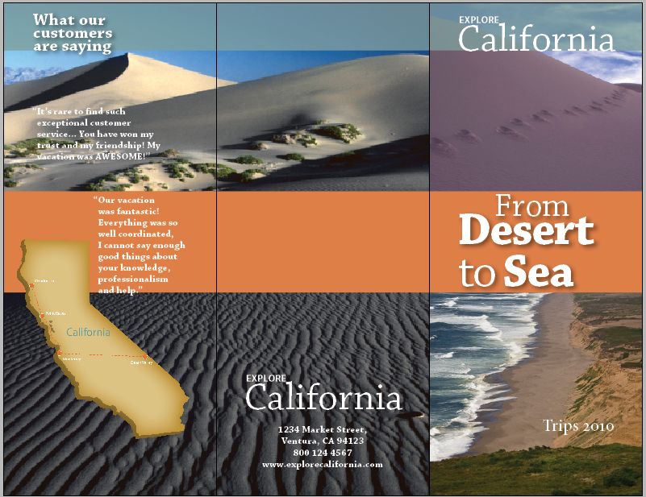

1.การทำงานกับรูปภาพ และ เฟรม
1.1 ในหน้าที่ 1 แบ่งพื้นเป็น 2 ส่วน (บน/ล่าง) เลือกเครื่องมือ Selection Tool สร้างเฟรมด้วย Rectangle Frame ขนาด W 99.4 mm x H 112.175 mm (2 Frame)
1.2 ที่คำสั่ง File > place รูปภาพที่ 1 เลือกรูป deathvalley.jpg วางไว้ในตำแหน่งด้านบน โดยเริ่มต้นจากกรอบของ Bleed กำหนด Object>Fitting>Frame Fitting Options
1.3 ที่คำสั่ง File > place เลือกรูปรูปภาพที่ 2 _MG_0927.jpg วางไว้ในตำแหน่งด้านล่างโดยเริ่มต้นจากกรอบของ Bleed กำหนด Object>Fitting>Frame Fitting Options
1.4เลือกเครื่องมือ Selection Tool สร้างเฟรมด้วย Rectangle Frame คลุมพื้นที่จากหน้า 2 – 3 โดยเริ่มต้นจากกรอบของ Bleed
1.5 ที่คำสั่ง File > place เลือกรูปรูปภาพที่ 3 1330025.jpg
2. สร้างเส้นไกด์ ตามคำสั่งดังนี้
2.1 สร้างเส้นไกด์ในแนวนอนจากด้านบนลากลงมาที่ตำแหน่ง Y = 203.2 mm
2.2 สร้างเส้นไกด์ในแนวนอนจากด้านบนลากลงมาที่ตำแห่นง Y = 107.4 mm
2.3 สร้างเส้นไกด์ในแนวนอนจากด้านบนลากลงมาที่ตำแหน่ง Y = 20.0 mm
3. ให้สร้างกล่องรูปสี่เหลี่ยม ขนาด W 285.75 mm x H 23.175 mm วางในตำแหน่งด้านบนของชิ้นงาน ตามเส้นไกด์ ที่ 4.3 เทสี (Fill) ในกล่องสี่เหลี่ยมโดยสร้างสีขึ้นใหม่ซึ่งมีค่าสีดังนี้ Color Mode = CMYK โดยมีสี C=55 M=26 Y=37 K=1 ไม่มีเส้น stroke และ กำหนดค่า Effect โดยไปที่ Object>Effect>Transparency เลือก Opacity ที่ 75 %
4. ให้สร้างกล่องรูปสี่เหลี่ยม ขนาด W 285.75 mm x H 45 mm วางในตำแหน่งกลางของชิ้นงาน ตามเส้นไกด์ ที่ 4.2 เทสี (Fill) ในกล่องสี่เหลี่ยมโดยสร้างสีขึ้นใหม่ซึ่งมีค่าสีดังนี้ Color Mode = CMYK โดยมีสี C=10 M=60 Y=80 K=0 ไม่มีเส้น stroke

การทำงานกับตัวอักษร หน้า 1

5. สร้างกรอบพื้นที่ตัวอักษร (Text Frame) ในหน้า 1 ด้านบน จัดวางตามตัวอย่าง
5.1 พิมพ์ EXPLORE ด้วย Font Myriad Pro size bold / 12 pt สีขาว (paper)
5.2 พิมพ์ California ด้วย Font Chaparral Pro size regular / 48 pt สีขาว (paper)
6. สร้างกรอบพื้นที่ตัวอักษร (Text Frame) ในหน้า 1 พื้นที่กลางหน้ากระดาษในกล่องสีส้ม จัดวางตามตัวอย่าง
6.1 พิมพ์ From ด้วย Font Chaparral Pro size regular / 43 pt สีขาว (paper)
6.2 พิมพ์ Desert to Sea ด้วย Font Chaparral Pro size bold / 60 pt สีขาว (paper)
หมายเหตุ ตัวอักษร to ให้เปลี่ยนเป็น size regular / 60 pt สีขาว (paper)
6.3 พิมพ์ Trips 2012 ด้วย Font Myriad Pro size semi bold / 21 pt สีขาว (paper) จัดวางตามตัวอย่าง

การทำงานกับตัวอักษร หน้า 2
7. Copy Text explore California จาก หน้าหนึ่งมาไว้ในหน้า 2จัดวางตามตัวอย่าง
8. สร้างกรอบพื้นที่ตัวอักษร (Text Frame) ในหน้า 2 ด้านล่าง จัดวางตามตัวอย่าง

1234 Market Street,
Ventura, CA 94123
800 124 4567
www.explorecalifornia.com
พิมพ์ ด้วย Font Chaparral Pro size regular / 12 pt สีขาว (paper) จัดตัวอักษรแบบ
Align Centre

การทำงานกับรูปภาพ และ ตัวอักษร หน้า 3

9. เลือกเครื่องมือ Selection Tool สร้างเฟรมด้วย Rectangle Frame กำหนดขนาดของเฟรมที่ W 83 mm. x H 90 mm. ที่คำสั่ง File > place เลือกรูปรูปภาพที่ 4 CA_map2.ai จัดวางตามตัวอย่าง
10. สร้างกรอบพื้นที่ตัวอักษร (Text Frame) ในหน้า 3 ด้านบน จัดวางตามตัวอย่าง พิมพ์ What our customers are saying Font Chaparral Pro size bold / 21 pt สีขาว (paper) จัดตัวอักษรแบบAlign Left
11. สร้างกรอบพื้นที่ตัวอักษร (Text Frame) ในหน้า 3 ด้านบน จัดวางตามตัวอย่าง copy
“It’s rare to find such exceptional customer service... You have won my
trust and my friendship! My vacation was AWESOME!”
“Our vacation was fantastic! Everything was so well coordinated,
I cannot say enough good things about your knowledge, professionalism
and help.”

ใช้ Font Chaparral Pro size bold / 12 pt สีขาว (paper) จัดตัวอักษรตามตัวอย่าง

B.ทำงานกับหน้ากระดาษชุด ที่ 2 (4-6)

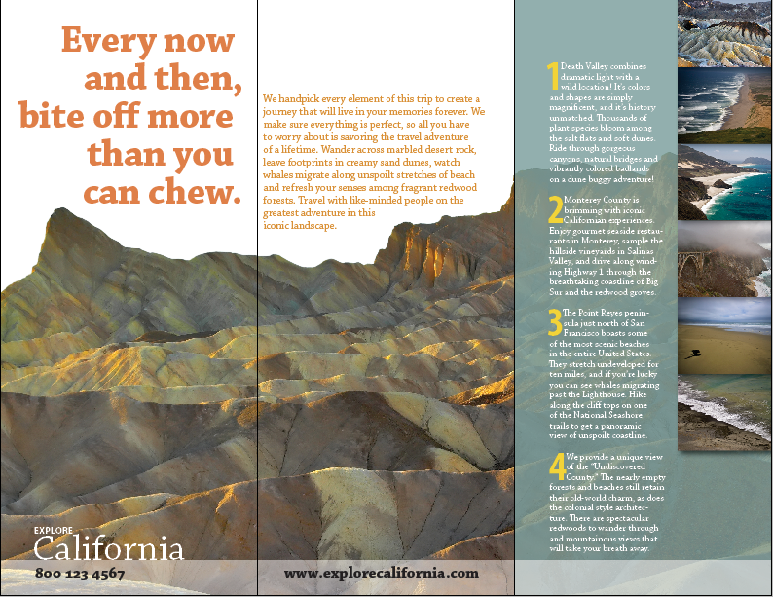

หน้า 4
1.การทำงานกับรูปภาพ และ เฟรม
1.1 ในหน้าที่ 4- 6 เครื่องมือ Selection Tool สร้างเฟรมด้วย Rectangle Frame ขนาด W 287.5 mm. x H 192.2 mm (1 Frame)
1.2 ที่คำสั่ง File > place รูปภาพที่ 5 เลือกรูป zabriskipoint.jpg วางไว้ในตำแหน่งด้านบน 30 mm. กำหนดด้านล่างสิ้นสุดที่กรอบของ Bleed แล้วสั่ง Object>Fitting>Frame Fitting Options จะได้ภาพวางเต็มพื้นที่ทั้งหน้า 3 - 6 โดยปล่อยพื้นที่ว่างด้านบนไว้

2. ให้สร้างกล่องรูปสี่เหลี่ยม เท่าหน้า 3 (W =96.30 mm. x H=222.25 mm.)วางในตำแหน่งด้านบนของชิ้นงาน ตามเส้นไกด์ ที่ 4.3 เทสี (Fill) ในกล่องสี่เหลี่ยมโดยสร้างสีขึ้นใหม่ซึ่งมีค่าสีดังนี้ Color Mode = CMYK โดยมีสี C=55 M=26 Y=37 K=1 ไม่มีเส้น stroke และ กำหนดค่า Effect โดยไปที่ Object>Effect>Transparency เลือก Opacity ที่ 75 %

3.ในหน้าที่ 3 ใช้เครื่องมือ Selection Tool สร้างเฟรมด้วย Rectangle Frame ขนาด W 37 mm. x H 27.5 mm. (1 Frame) แล้วที่คำสั่ง เมนูบาร์ เลือก Edit > Step and Repeat
ตั่งค่า Grid Rows =6 / Columns =1 / Offset =30mm /Horizontal = 0 mm คลิก OK

4. จัดวางภาพตามตัวอย่างโดยเรียงภาพติดกันในแนวตั้ง แล้วสั่ง Edit>Select all
4.1 ที่คำสั่ง File > place เลือกรูปรูปภาพที่ 6 127-2553107.jpg
4.2 ที่คำสั่ง File > place เลือกรูปรูปภาพที่ 7 MG0927.jpg
4.3 ที่คำสั่ง File > place เลือกรูปรูปภาพที่ 8 1MG4216.jpg
4.4 ที่คำสั่ง File > place เลือกรูปรูปภาพที่ 9127-2560414.jpg
4.5 ที่คำสั่ง File > place เลือกรูปรูปภาพที่ 10 CRW 6493.jpg
4.6 ที่คำสั่ง File > place เลือกรูปรูปภาพที่ 11 CRW 9099.jpg
ทุกภาพใช้คำสั่ง Object > Fitting>Frame Fitting Options

หมายเหตุ : ผู้สอนแนะนำ /สาธิตการทำงาน แบบ กรุ๊ฟ เฟรม ทั้งหมดด้วยคำสั่งครั้งเดียว

5.เมือจัดวางภาพทั้งหมดเรียบร้อยแล้วให้สั่ง Edit > Select All เฉพาะกลุ่มภาพที่สร้างขึ้นแล้วเลือกคำสั่ง Object>Group กลุ่มภาพดังกล่าว

6.นำกลุ่มเฟรมภาพดังกล่าวมาจัดวางในตำแหน่งตามตัวอย่าง โดยสั่ง Object>Effects>Drop Shadow ที่เฟรมภาพดังกล่าว

7.สร้างกรอบพื้นที่ตัวอักษร ในบริเวณพื้นที่ ซ้ายมือของกลุมภาพ

8.ที่เมนูบาร์เลือคำสั่ง File >Place เพื่อนำตัวอักษรที่พิมพ์ไว้มาวางในพื้นที่ที่ต้องการ ในที่นี้ให้ทุกคนนำไฟล์ที่ชื่อว่า text 01 (page 4) มาใช้ โดยใช้ font Chaparral Pro size regular สีขาว 9.5 pt.และให้ทำ Drop Cap 3 Line font Chaparral Pro Condensed 10 pt สี C 6 M13 Y90 K0

หน้า 5

1.ที่เมนูบาร์เลือคำสั่ง File >Place เพื่อนำตัวอักษรที่พิมพ์ไว้มาวางในพื้นที่ที่ต้องการ ในที่นี้ให้ทุกคนนำไฟล์ที่ชื่อว่า text 01 (page 5) มาใช้ โดยใช้ตัวfont Chaparral Pro size regular 9.5 pt สี C 14 M48 Y92 K1

หน้า 6
1.สร้างกรอบพื้นที่ตัวอักษร (Text Frame) ในหน้า 6 ด้านบน จัดวางตามตัวอย่าง
พิมพ์ Every now and then, bite off more than you can chew.
จัดตัวอักษรแบบ Align Left font Chaparral Pro bold size 39 pt สี C10 M60 Y80 K1

2. Copy Text explore California จาก หน้า1 มาไว้ในหน้า 6 จัดวางตามตัวอย่าง

3.สร้างกรอบพื้นที่ตัวอักษร (Text Frame) ในหน้า 6 ด้านล่าง จัดวางตามตัวอย่าง
พิมพ์ 800 123 4567 www. Explorecalifornia. Com font Chaparral Pro bold size 16 pt สีขาว (paper) จัดวางตามตัวอย่าง

เสร็จแล้ว สั่ง Edit >Select All ทั้งหมด แล้ว สั่ง Object >Lock ทุก ชิ้นงาน

Save งานตามวัตถุประสงค์การนำไปใช้งาน 1. .indd .IDML .pdf .jpg

การ Packageงาน

ตรวจสอบงานห้าม มี Errors ในงานทั้งหมด

